IT2068 Scheda creata il 23 ottobre 2022; Ultimo aggiornamento: 7 febbraio 2026
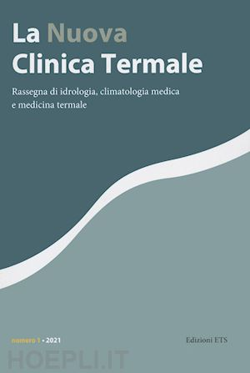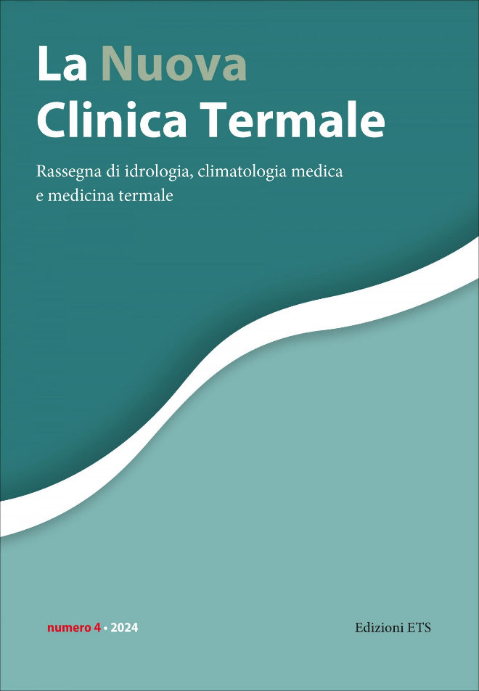
Descrizione storico-bibliografica
La *clinica termale : rivista di terapia idrologica, climatologia e dietetica. - Anno 1, n. 1 (gen.-mar. 1941)-anno 3, n. 2/3(apr.-set. 1943); 2. serie, vol. 1, n. 1 (gen./mar. 1948)-vol. 60, n. 1/2 (gennaio/giugno 2013). - Roma : Edizioni italiane, 1941-2013. – 63 volumi ; 24 cm. ((Trimestrale; bimestrale (1962-1976). - Con la 2. serie il complemento del titolo varia in: rivista di idroclimatologia, talassologia e terapia fisica. - Il formato varia. – ISSN 0390-8712. - BNI 1941-8201. – CFI0350274
Assorbe: *Rivista di idroclimatologia, talassologia e terapia [IT511]

La *clinica termale : rivista ufficiale dell’A.M.I.I.T.F., Associazione medica italiana di idroclimatologia, talassologia e terapia fisica. - Vol. 60, n. 3/4 (luglio/dicembre 2013)- . - Roma : Società editrice Universo, 2013- . – File HTML e PDF. ((Trimestrale. - ISSN 2283-298X (online). – Disponibile in Internet all’indirizzo: http://www.laclinicatermale.it/. - BVE0844511

La *nuova clinica termale : rassegna di idrologia, climatologia medica e medicina termale. - N. 1 (2021)-n. 1-2 (2024). - Pisa : ETS, 2021-2024. – 4 volumi : ill. ; 27 cm. ((Semestrale; ma annuale. - A cura dell'Associazione medica italiana di idrologia, talassologia e terapia fisica. - Riassunti in italiano e in inglese. - ISSN 2785-4418. - BNI 2022-36S. - CFI1077584

Autore: Associazione medica italiana di idrologia, talassologia e terapia fisica
Soggetto: Cure termali – Periodici; Dietetica – Periodici; Idrologia medica - Periodici
Classe: D613.12205

Informazioni storico-bibliografiche
La nostra Associazione Medica è stata fondata nel 1888 a Bologna e da allora ha sempre riunito Medici termali, Cattedratici, Studiosi di idroclimatologia e di talassoterapia interessati tutti ad un continuo ed aggiornato sviluppo delle conoscenze scientifiche dei mezzi di cura termali e climatici, del loro particolare meccanismo d'azione e delle indicazioni terapeutiche e riabilitative nelle varie patologie.

La Nuova Clinica Termale prosegue la tradizione della vecchia testata "La Clinica Termale", della quale è la diretta e naturale continuazione. Periodico semestrale dell'Associazione Medica Italiana di Idrologia, Talassologia e Terapia Fisica (AMIITTF), ha lo scopo di divulgare novità e rassegne di carattere scientifico sui temi del termalismo e della climatologia medica. In quanto organo divulgativo della Società, la rivista accoglierà temi di interesse sull'argomento, lavori scientifici originali e lavori tratti dagli atti del Congresso Nazionale. https://www.hoepli.it/libro/la-nuova-clinica-termale-rassegna-di-idrologia-climatologia-medica-e-medicina-termale-2021-vol-1/9788846762924.html

